ΕΝΑΣ ΑΚΟΥΡΑΣΤΟΣ ΜΥΣ - Η ΚΑΡΔΙΑ

**Το σύνολο των αιμοφόρων αγγείων και η καρδιά αποτελούν το κυκλοφορικό ή καρδιαγγειακόσύστημα.**

[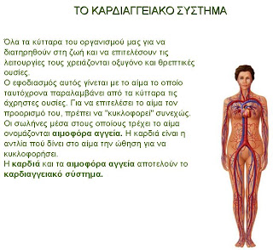](http://3.bp.blogspot.com/_QMD3uDrxxgM/S13bGXFKVuI/AAAAAAAAGq4/Utymj9izd14/s1600-h/%CE%BA%CE%B1%CF%81%CE%B4%CE%B9%CE%B1%CE%B3%CE%B3%CE%B5%CE%B9%CE%B1%CE%BA%CE%BF+%CF%83%CF%85%CF%83%CF%84%CE%B7%CE%BC%CE%B1.JPG)

**Η καρδιά είναι ένας μυς με μέγεθος περίπου όσο η γροθιά του ανθρώπου. Βρίσκεται στο πάνω αριστερό μέρος του θώρακα και αντλεί διαρκώς αίμα. Λειτουργεί δηλαδή σαν αντλία, χάρη στην οποία το αίμα κυκλοφορεί αδιάκοπα στον οργανισμό μας.**  
  
**Σε περίπτωση που χάσουμε λίγο αίμα, ο οργανισμός μας έχει τη δυνατότητα να το αναπληρώσει αμέσως. Όταν όμως τύχει να χάσει πολύ αίμα, είτε από τραυματισμό είτε μετά από εγχείρηση, τότε πρέπει να το αναπληρώσει παίρνοντας από άλλον άνθρωπο με ίδια ομάδα αίματος.**  
**Η προσφορά αυτή του αίματος από άνθρωπο σε άνθρωπο λέγεται αιμοδοσία.**

**Διαρκεί λίγα λεπτά και είναι ακίνδυνη για τον αιμοδότη αλλά πολυτιμότατη για τον λήπτη.  
Η ηλικία που μπορεί κάποιος να δώσει αίμα είναι από 18 - 65 ετών και ως τέσσερις φορές το χρόνο.**

[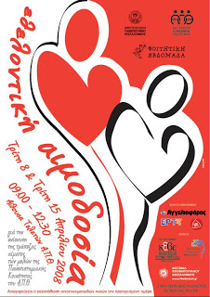](http://4.bp.blogspot.com/_QMD3uDrxxgM/S13dvanvI3I/AAAAAAAAGrI/HTmYcrR-rzw/s1600-h/afisa_aimodosias.JPG)

**Το αίμα είναι πολύτιμο γιατί:**

* **μεταφέρει οξυγόνο από τους πνεύμονες προς τα κύτταρα και**
* **αντίθετα διοξείδιο του άνθρακα από τα κύτταρα προς τους πνεύμονες**
* **μεταφέρει θρεπτικά συστατικά και απομακρύνει τις άχρηστες ουσίες**
* **προστατεύει τον οργανισμό από τα μικρόβια**

**Η καρδιά χωρίζεται σε τέσσερα μέρη. Τα δυο επάνω ονομάζονται κόλποι και τα δυο κάτω κοιλίες.**

[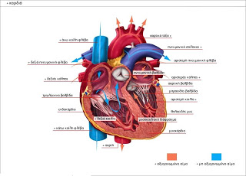](http://1.bp.blogspot.com/_QMD3uDrxxgM/S13e8l5LSkI/AAAAAAAAGro/FXIXZL25QdY/s1600-h/%CE%BA%CE%B1%CF%81%CE%B4%CE%B9%CE%B1.jpg)

**Οι κόλποι επικοινωνούν με τις κοιλίες με τις βαλβίδες, που επιτρέπουν τη ροή του αίματος μόνο από τους κόλπους προς τις κοιλίες και όχι αντίστροφα.**

[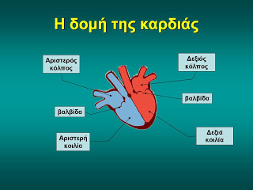](http://4.bp.blogspot.com/_QMD3uDrxxgM/S13gSJDUEJI/AAAAAAAAGr4/lZQWmH5jtlE/s1600-h/%CF%87%CF%89%CF%81%CE%AF%CF%82+%CF%84%CE%AF%CF%84%CE%BB%CE%BF.JPG)

**Κάθε χτύπος της καρδιάς αντιστοιχεί σε έναν καρδιακό παλμό. Κάθε καρδιακός παλμός περιλαμβάνει τρία στάδια:**

[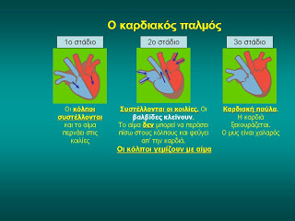](http://3.bp.blogspot.com/_QMD3uDrxxgM/S13gSucRlLI/AAAAAAAAGsA/sygWdY-0qqA/s1600-h/%CF%87%CF%89%CF%81%CE%AF%CF%82+%CF%84%CE%AF%CF%84%CE%BB%CE%BF1.JPG)

* **Στο πρώτο συστέλλονται οι κόλποι και το αίμα περνάει στις κοιλίες**
* **Στο δεύτερο συστέλλονται οι κοιλίες. Οι βαλβίδες είναι κλειστές και το αίμα δε μπορεί να περάσει πίσω στους κόλπους, οπότε φεύγει από την καρδιά. Ταυτόχρονα, οι κόλποι γεμίζουν πάλι με αίμα.**
* **Στο τρίτο στάδιο, που ονομάζεται καρδιακή παύλα, ο μυς της καρδιάς είναι χαλαρός. Είναι η στιγμή που η καρδιά ξεκουράζεται και το στάδιο αυτό διαρκεί λιγότερο από μισό δευτερόλεπτο.**

**Σε κάθε καρδιακό παλμό δηλαδή έχουμε αυτό το αποτέλεσμα:**

[](http://4.bp.blogspot.com/_QMD3uDrxxgM/S13eTnGmDFI/AAAAAAAAGrY/fGf6UcVigxM/s1600-h/anat-fisiol2.gif)

**Η συχνότητα του καρδιακού παλμού διαφέρει ανάλογα με την ηλικία και την ένταση της σωματικής άσκησης. Οι καρδιακοί παλμοί ενός ενήλικα σε κατάσταση ηρεμίας είναι περίπου 80 σε ένα λεπτό. Όταν ο άνθρωπος κάνει έντονη σωματική άσκηση οι παλμοί του αυξάνονται, ενώ όταν ηρεμεί μειώνονται και επανέρχονται πάλι περίπου στους 80 χτύπους το λεπτό.Μπορούμε να αντιληφθούμε το σφυγμό μας αν πιέσουμε ελαφρά το δείκτη και το μέσο στο εσωτερικό του καρπού μας ή στο λαιμό ή κάτω από τον αστράγαλο.**

**Οι ειδικοί γιατροί, οι καρδιολόγοι, παρακολουθούν την καρδιά με μια ειδική εξέταση, το καρδιογράφημα.**

[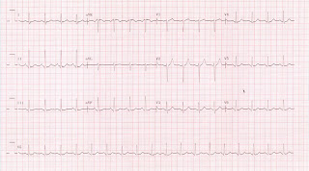](http://2.bp.blogspot.com/_QMD3uDrxxgM/S13hVH-qZ7I/AAAAAAAAGsQ/vNHKu3l2fes/s1600-h/%CE%BA%CE%B1%CF%81%CE%B4%CE%B9%CE%BF%CE%B3%CF%81%CE%B1%CF%86%CE%B7%CE%BC%CE%B1.jpg)

**Είναι μια απλή εξέταση, που δίνει όμως χρήσιμες πληροφορίες και γίνεται με την τοποθέτηση ειδικών καλωδίων με βεντούζες στο σώμα, γύρω από την καρδιά. Η καρδιά είναι ένας μυς που διεγείρεται από ασθενή ηλεκτρικά σήματα. Αυτά αποτυπώνονται στο καρδιογράφημα. Για κάθε σύσπαση που κάνει ο μυς, σχηματίζεται και ένα αιχμηρό σημείο. Όταν η καρδιά λειτουργεί φυσιολογικά, τα αιχμηρά σημεία είναι ομοιόμορφα, στην αντίθετη περίπτωση αλλάζουν, που σημαίνει ότι υπάρχει κάποιο καρδιακό πρόβλημα.**